Príkazy: do pd ph vl vz vp nechHp nechFp bod viem
uprav

Navrhnite algoritmus
a) b)

Nájdite chyby v zápise:
a)
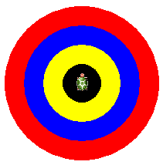

nechfp "červená bod 200 nech fp "modrá bod150 nechfp "zelená bod 100 nechfp "čierna bod 200

b)
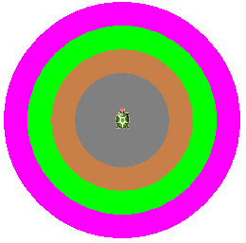

nechfp "modrá bod 250 nechfp "zelená bod 40 nechfp "hnedá bod 150 nech fp "sivá bod100
1: 10 - 9 2: 8,5 - 7,5 3: 7 - 6 4: 5,5 - 3 5: 2,5 - 0

